**Установка спортивной площадки на улице Широкая**

**Инициатор проекта**

Территориальное общественное самоуправление (ТОС) «Широкая» Артемовского городского округа.

Адрес местонахождения ТОС: г. Артем,

ул. Широкая, дома 9, 9а, 11;

ул. Индустриальная, дома 11, 14б, 17;

ул. Блока

ул. Молодёжная, дома 5, 8, 10, 18, 20, 26, 30, 32, 33, 36, 37, 41, 43, 45, 47;

ул. Лизы Чайкиной, дома с 1 по 46;

ул. Зои Космодемьянской, дома с 1 по 52

**Цель проекта**

Благоустройство территории проживания жителей ТОС для культурного и комфортного отдыха, создание условий для спортивного досуга.

**Перечень мероприятий (виды работ)**

Установка спортивной площадки (1 шт.), установка клумб (5 шт.).

**Ожидаемые результаты**

Выполненные работы облагородят общегородскую территорию, обеспечат возможность жителям ТОС с пользой проводить свой досуг, занимаясь на спортивных снарядах.

**Адрес места реализации проекта**

г.Артем, улица Широкая.

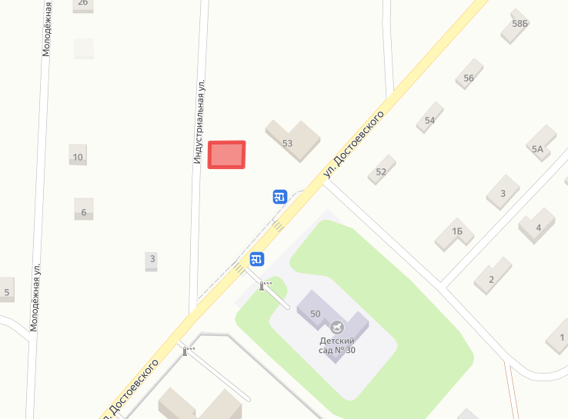

Ссылка на карту:

<https://yandex.ru/maps/?um=constructor%3A810a009c8d44c9ab7e900a92ff4c4984806479a442949c1fac8a2cfac15f80f7&source=constructorLink>

**Срок окончания реализации проекта**

01.12.2022 г.

**Координатор проекта**

Цыганкова Татьяна Александровна, начальник Отдела по работе с общественностью администрации Артемовского городского округа

тел. 8(42337) 4-36-54

[cygankova_ta@artemokrug.ru](mailto:cygankova_ta@artemokrug.ru)

**Объём финансирования (рублей)**

|  |  |  |
| --- | --- | --- |
| **Всего,**  в т.ч. по источникам: | Грант из бюджета Приморского края | Неденежный вклад жителей ТОС |
| **715 000** | 499 000 | 216 000  (труд добровольцев 48 чел.) |

**Фотоотчеты**

**До реализации проекта   
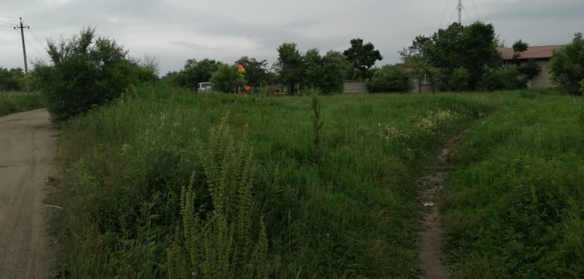**

**После реализации проекта**

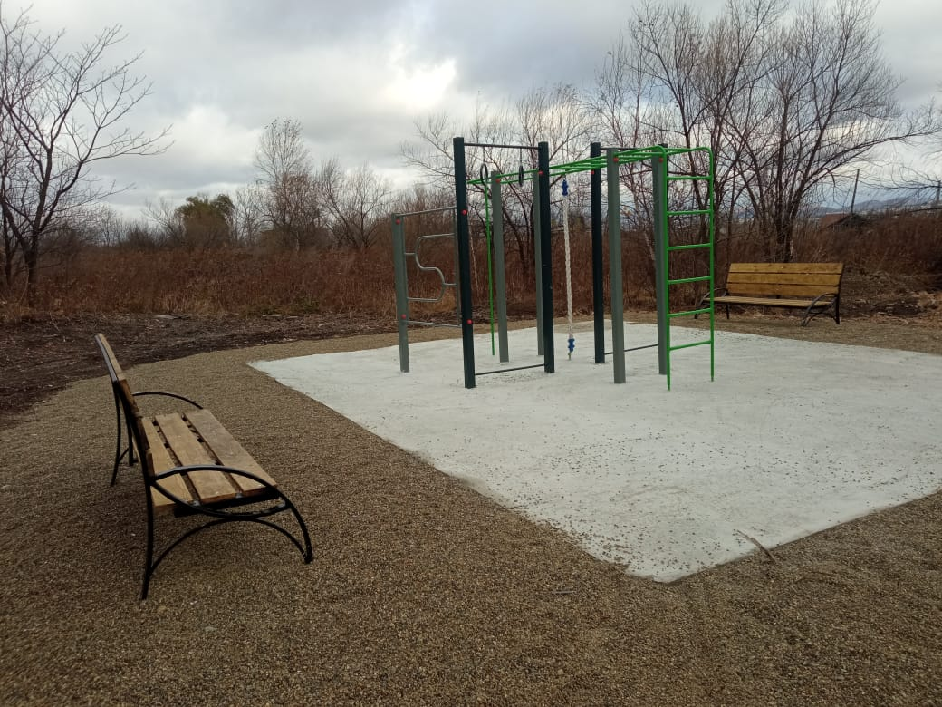

**Полное описание проекта:**

Файл: ТОС Широкая_паспорт проекта к заявке